ATA DE REGISTRO DE PREÇO
N° 20221512ARP02
O Instituto de Gestão e Humanização – IGH, entidade de direito privado e sem fins
lucrativos, classificado como Organização Social, vem tornar público a Ata de Registro de
Preço, com a finalidade de adquirir bens de consumo para as Unidades elencadas abaixo:
•
•
•
HEAPA - Hospital Estadual de Aparecida de Goiânia, com endereço à Av. Diamante,
s/n - St. Conde dos Arcos, Aparecida de Goiânia/GO, CEP: 74.969-210.
HEMU – Hospital Estadual da Mulher, com endereço R. R-7, s/n - St. Oeste, Goiânia -
GO, 74125-090.
HEMNSL - Hospital Estadual e Maternidade Nossa Senhora de Lourdes, localizado em R.
2
30, S/N - Vila Jaragua, Goiânia - GO, 74655-130.
PERÍODO DE COTAÇÃO
Data de início de recebimento das propostas: 16 de dezembro de 2022
Data final de recebimento das propostas: 22 de dezembro de 2022
O detalhamento do objeto, com suas especificações, quantidades, volumes e outros,
poderão ser encontrados na plataforma eletrônica www.bionexo.com.br. Não possuindo
cadastro ativo no portal supracitado, o detalhamento do objeto deverá ser solicitado no
endereço de e-mail: compras.go@igh.org.br. Não serão aceitas cotações por e-mail,
apenas na plataforma BIONEXO.
Em tempo, informamos que se encontra disponível fisicamente o detalhamento do edital
no seguinte endereço: Av. Perimetral Qd. 37 Lt. 64, Setor Coimbra, Goiânia/GO, CEP:
7
4.530-026.
O
resultado
será
publicado
no
site
oficial
do
IGH
(https://www.igh.org.br/transparencia), na pasta especifica da unidade.
OBJETO
VIGÊNCIA
12 MESES
MATERIAL DE ESCRITÓRIO
PEDIDO
0
2/2022
Nota: O Regulamento de Compras, Alienações e Contratações De Obras e Serviços do Instituto de
Gestão e Humanização na Execução De Contratos de Gestão no Estado De Goiás, disponível para
consulta no site https://www.igh.org.br/
Goiânia/GO, 15 de dezembro de 2022

TERMO DE REFERÊNCIA
Ata de Registro de Preço 02/2022
1
. Objeto: Registro de Preço para contratação de empresa fornecedora de materiais
escritório para as Unidade do IGH GO.
1
.1HEAPA – Hospital Estadual de Aparecida de Goiânia Caio Louzada – CNPJ:
1.858.570/0004-86
1
1
1
.2 HEMU – Hospital Estadual da Mulher – CNPJ: 11.858.570/0002-14
.3HEMNSL – Hospital Estadual e Maternidade Nossa Senhora de Lurdes – CNPJ:
1
1.858.570/0005-67
2
3
. Justificativa: A contratação da empresa visa atender as necessidades das Unidades
supracitadas, relativas ao fornecimento de matérias de escritório.
. Quantidade estimada.
MÉDIA MENSAL
Cód
7253 ARQUIVO MORTO PAPELAO
Produto
Unidade
UNIDADE
UNIDADE
UNIDADE
UNIDADE
UNIDADE
UNIDADE
UNIDADE
UNIDADE
CAIXA
HEAPA
43
34
13
5
HEMU HEMNSL TOTAL
3
2
3
3
57
4
0
0
100
38
13
16
24
363
48
15
11
80
34
750
5
0421 BATERIA 3V CR2032 (TIPO MOEDA)
9941 BOBINA TERMICA 80X40CM PARA TRIUS (CLAS
0
0
7491 BOBINA TERMOSSENSIVEL P/ PONTO ELETRONICO 57MM X 300M
10
14
134
23
0
1
2
10
6615 CANETA ESFEROGRAFICA AZUL
65 CANETA ESFEROGRAFICA VERMELHA
0097 CANETA MARCA TEXTO VERMELHA 4MM
17 CLIPS 8.0 DE METAL P/ PAPEL 500G
BORRACHA BRANCA
5
5
1
129
13
15
8
100
12
0
4
4
2
3
0
4
4
3
5
4
4
4
4
4
4
4
4
4
0206 CLIPS PARA PAPEL 4/0 CX COM 50 UND
CAIXA
39
6
36
20
160
0
5
0208 CLIPS PARA PAPEL 6/0 CX COM 50 UND
CAIXA
8
9923 ENVELOPE KRAFT OURO 240 X 340 MM
UNIDADE
ROLO
90
5
500
0
0856 ETIQUETA ADESIVA PAPEL COUCHE 34 MM X 15 MM 03 COLUNAS
0068 ETIQUETA ADESIVA PAPEL COUCHE BRANCA 110 MM X 50 MM ROLO
0056 ETIQUETA ADESIVA PAPEL COUCHE BRANCA 33 X 22 MM
0075 ETIQUETA ADESIVA PAPEL COUCHE BRANCA 42 MM X 30 MM ROLO
0074 ETIQUETA ADESIVA PAPEL COUCHE BRANCO 110 MM X 75 MM ROLO
0058 ETIQUETA ADESIVA PAPEL COUCHE BRANCO 80 MM X 30 MM
0053 ETIQUETA ADESIVA REDONDA VERMELHA TP 12MM C/ 210 ETIQ
0079 ETIQUETA DE CONTROLE COLORIDA CIRCULAR
ROLO
10
8
0
0
10
35
12
5
UNIDADE
ROLO
19
0
8
12
5
0
ROLO
0
0
UNIDADE
CAIXA
228
5
47
1
0
275
6
0
UNIDADE
UNIDADE
ROLO
9
0
0
9
0080 ETIQUETA DE CONTROLE COLORIDA CIRCULAR 10MM (VERDE)
4
0
0
4
0170 FITA ADESIVA CREPE 32MM X 50M
15
3
69
4
0
84
7
627
FITA ADESIVA DUPLA FACE 19MM X 30M
ROLO
0
1725 FITA ADESIVA EMPACOTADORA TRANSP. MONOFACE 45MM X 45M
ROLO
13
27
0
40
1
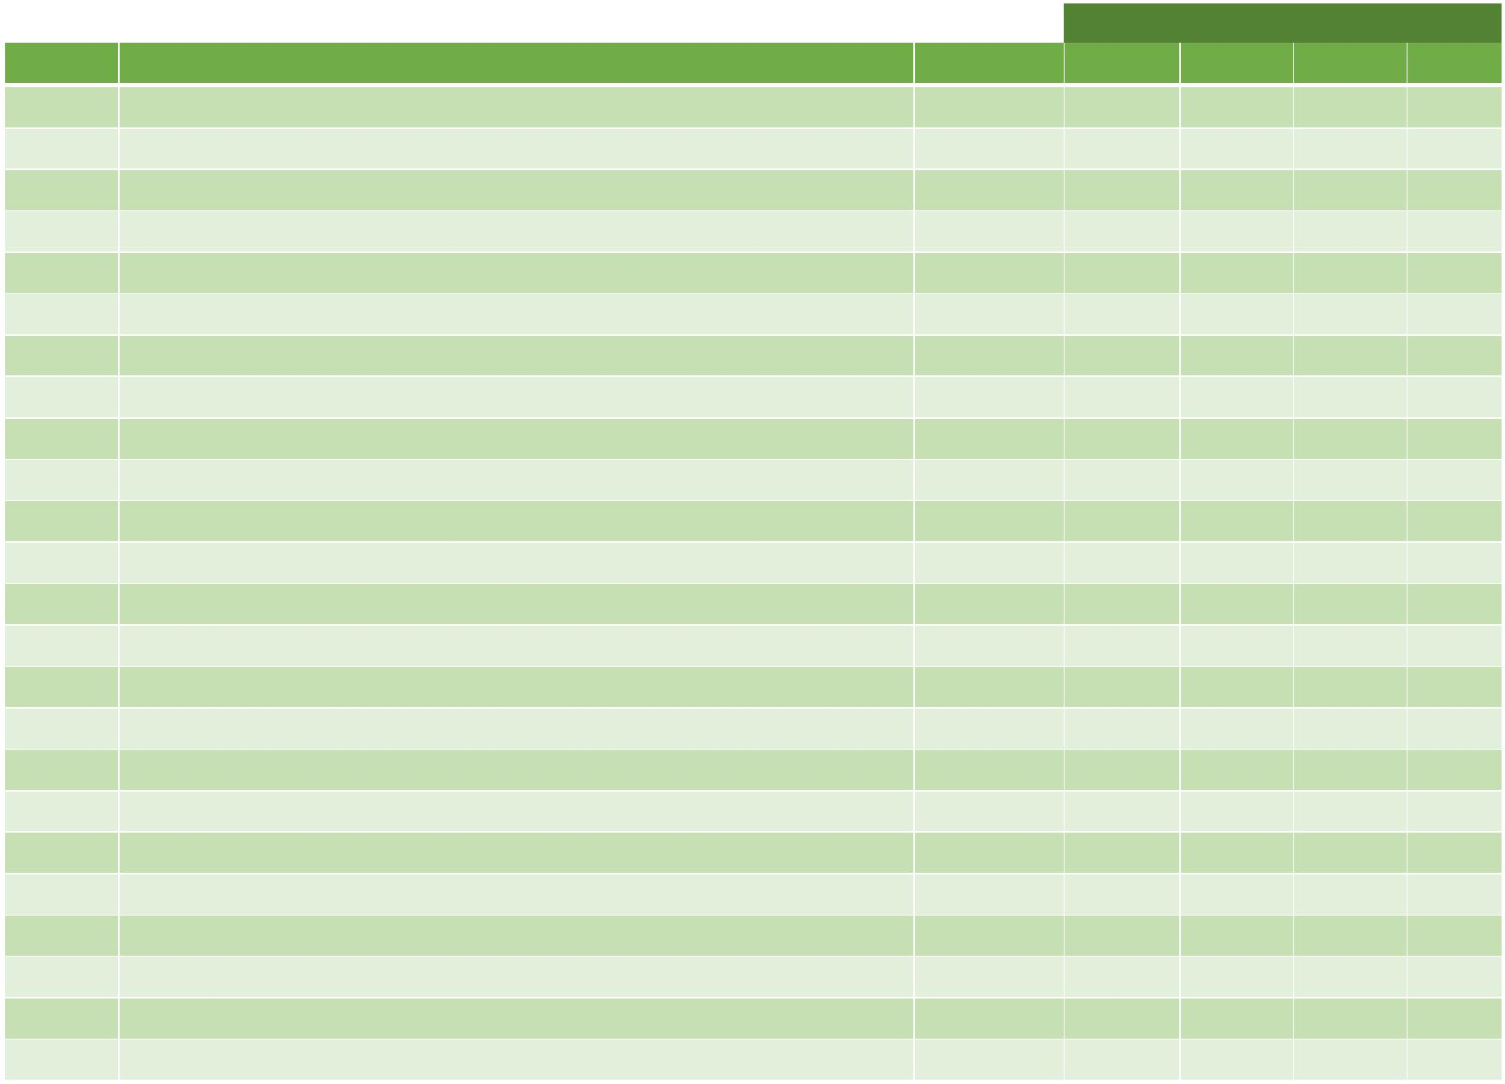

TERMO DE REFERÊNCIA
2
8896 FITA CREPE 50MM X 50M
36 FITA CREPE BEGE 19MM X 50M
0223 GRAMPEADOR DE MESA MEDIO 11,5 X 3,5 X 5,7 CM
92 GRAMPO 26/6 P/ GRAMPEADOR C/ 5000 UND
ROLO
27
27
6
19
46
8
4
18
3
50
91
17
37
33
20
28
33
12
839
68
461
181
112
9
2
ROLO
4
UNIDADE
CAIXA
1
13
12
5
21
21
13
15
7
3
40334 LAPIS GRAFITE SEXTAVADO HB
UNIDADE
UNIDADE
UNIDADE
UNIDADE
UNIDADE
RESMA
0
16577 LIVRO ATA SEM MARGENS C/ 100 FLS
2
1
94
LIVRO PROTOCOLO DE CORRESPONDENCIA C/ 100 FLS
8
5
2
129 MARCADOR P/ QUADRO BRANCO COR AZUL (1)
23
6
3
6
223 MARCADOR P/ QUADRO BRANCO PONTA FINA 2MM COR PRETO
5
1
1
38
7385 PASTA C/ ABA C/ELASTICO TRANSPARENTE
82 PILHA ALCALINA PALITO AAA 1,5V
PAPEL A4 EXTRA BRANCO
318
14
229
39
50
5
427
35
147
112
48
3
94
19
85
30
14
1
3
UNIDADE
UNIDADE
UNIDADE
UNIDADE
CAIXA
5
2
259 PILHA ALCALINA PEQUENA AA 1,5 V
3
1
3
3866 PINCEL MARCADOR DE TEXTO AMARELO
1
47
CLIPS DE METAL PARA PAPEL 2/0 CX 500G
6613 PRANCHETA ACRILICO FUME
UNIDADE
UNIDADE
UNIDADE
UNIDADE
UNIDADE
UNIDADE
UNIDADE
UNIDADE
UNIDADE
UNIDADE
UNIDADE
UNIDADE
UNIDADE
UNIDADE
UNIDADE
ROLO
18
5
5
1
24
5
8
825 CANETA P/ RETROPROJETOR PRETA
0
0
7654 ESTILETE ESTREITO
5
0
0
5
1
1
1
84
86
89
PINCEL ATOMICO AZUL
14
8
5
5
24
18
4
PINCEL ATOMICO PRETO
PINCEL ATOMICO VERMELHA
5
5
2
1
1
5
146 TESOURA MULTIUSO 8 1/2 21 CM
6
2
1
9
2
233 PINCEL MARCADOR DE TEXTO verde
20
0
20
275
300
50
30
50
100
0
0
40
275
300
50
30
50
220
2
4
4
4
2
2873 CRACHÁ COM PRENDEDOR JACARÉ
3269 ENVELOPE PLASTICO BOLHA 30 X 40CM
0000 SACO PLASTICO 4 FUROS A 4
0
0
0
0
0
4651 PLACA/DISPLAY EM ACRILICO TRAMSP. P/ A-4
0
0
1
962 PASTA L PLASTICO TRANSPARENTE
0
0
2
301 LACRE TIPO MALOTE CORES DIVERSAS MED. 03MM X 16CM
100
2
20
0
39811 ALMOFADA PARA CARIMBO AZUL N° 04
1
162 BARBANTE ALGODÃO 200G
5
0
0
5
3
.1
Quantidade supracitada é estimada é estimada podendo variar conforme
demanda.
4
5
. No julgamento das propostas, atendidas as condições prescritas neste Termo de
Referência, será vencedora do certame, a proposta que apresentar o Menor Valor
Global.
. Os valores indicados na cotação serão fixos e irreajustáveis pelo prazo de 12 (doze)
meses, ficando o fornecedor obrigado a entregar os produtos conforme solicitação do
IGH, considerando as especificações do item 3.
2
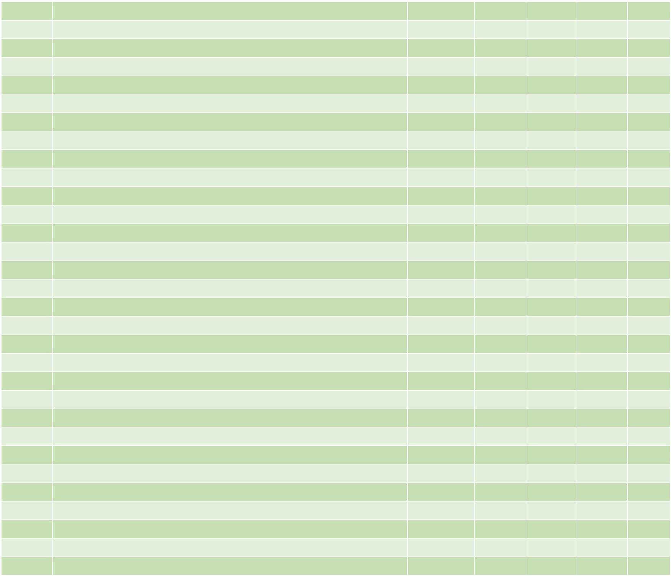

TERMO DE REFERÊNCIA
6
7
. A vigência do Registro de Preço será de 12 meses, a contar da data de autorização
de fornecimento.
. Local de entrega: os produtos solicitados deverão ser entregues, nas respectivas
Unidades, conforme demanda:
7
7
7
7
.1Hospital Estadual de Aparecida de Goiânia Caio Louzada – HEAPA, localizado em
Av. Diamante, s/n - St. Conde dos Arcos, Aparecida de Goiânia - GO, 74969-210.
.2Hospital Estadual da Mulher – HEMU, localizado em R. R-7, s/n - St. Oeste,
Goiânia - GO, 74125-090.
.3Hospital Estadual e Maternidade Nossa Senhora de Lurdes – HEMNSL, localizado
em R. 230, S/N - Vila Jaragua, Goiânia - GO, 74655-130
.4Fornecedor deverá realizar a entrega dos itens no período compreendido entre as
8
h00min e as 16h30min, de segunda-feira a sexta-feira;
8
9
. Prazo de entrega: os materiais deverão ser entregues em até 05 dias corridos, a
contar do envio da Ordem de Compra – OC pelo IGH;
. Especificações para o fornecimento do objeto:
9
9
9
.1O faturamento deverá ser 30 dias após a emissão da Nota Fiscal.
.2 Os produtos com avarias deverão ser trocados, sem prejuízos ao Instituto.
.3 As notas fiscais devem ser emitidas para cada Unidade demandante.
9
.3.1 No corpo da nota fiscal deve conter o número do pedido e contrato de
gestão da respectiva Unidade:
9
.3.1.1
HEAPA – Contrato de Gestão nº 096/2016 - SES/GO;
9
9
.3.1.2
.3.1.3
HEMU – Contrato de Gestão nº131/2012-SES/GO;
HEMNSL – Termo de Transferência Nº 001/2013-SES/GO;
1
0.Documentos de qualificação do fornecedor
1
0.1 No momento da cotação, o interessado deverá apresentar os seguintes
documentos:
1
0.1.1 Contrato social e documento de identificação do sócio/representante legal;
3

TERMO DE REFERÊNCIA
1
1
0.1.2 Cartão CNPJ;
0.1.3 Certidões de regularidade perante as Fazendas Municipal, Estadual e
Federal, FGTS e CNDT;
1
1.Disposições específicas
1
1.1 As Unidades emitirão Ordem de Fornecimento relacionando os itens de sua
necessidade, conforme sua demanda, respeitando pedido mínimo de 50% da
estimativa mensal informada no item 3 deste Termo de Referência.
1
1
1.2 A critério da unidade, poderá ser requerido o envio de amostra para análise e
conferência de sua conformidade;
1.3 A unidade não ficará obrigada a adquirir o total de materiais previstos no item
0
3 – Quantidade Estimada, sendo os quantitativos ali indicados simples
estimativas de consumo;
1
1.4 Os valores cotados deverão incluir todas as despesas de transporte, tributos,
frete, carregamento, descarregamento e outros custos decorrentes direta e
indiretamente do fornecimento do objeto solicitado.
Goiânia/GO,12 de Dezembro de 2022
Coordenadora de Compras
4

